Klayout 编译步骤

（1）网上下载并安装VS2010，我下装的中文旗舰版试用版，后期输入序列号后能继续用。

（2）下载并运行qt-win-opensource-4.8.2-vs2010.exe。安装Qt for vs2010的库文件，QT默认的安装路径是C:\Qt\4.8.2。

（3）安装VS2010的Qt插件，即运行qt-vs-addin-1.1.11-opensource.exe。插件的安装路径是C:\ProgramFiles\Digia\Qt4VSAddin，按默认安装即可，无需修改。安装完成后，启动VS2010，菜单中出现Qt，如下图。

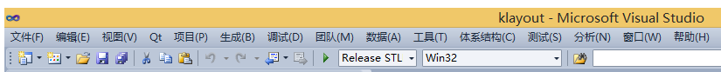

（4）http://www.klayout.de/build.html网站上下载klalyout源程序，版本如下：

|  |  |  |
| --- | --- | --- |
| unix (source package) | 0.24.7 | [klayout-0.24.8.tar.gz](http://www.klayout.org/downloads/klayout-0.24.8.tar.gz) |

解压后放在D:\ test\klayout-0.24.8目录中

（5）http://www.klayout.de/build.html网站上下载以下3个软件:

* Ruby 2.1.3 (get the package here: [**ruby-2.1.3.zip**](http://www.klayout.org/downloads/ruby-2.1.3.zip))
* Python 3.4 (get the package here: [**Python34.zip**](http://www.klayout.org/downloads/Python34.zip))
* STLPort 5.2.1 (get the package here: [**STLport-5.2.1.zip**](http://www.klayout.org/downloads/STLport-5.2.1.zip))

解压后分别放在，D:\ test\STLport5.2.1，D:\ test\Python34和D:\ test\ruby2.1.3目录中。

（6）开始设置环境变量。具体包含QTDIR，STLPORT，RUBY2，PYTHON。

* $QTDIR to the installation path of Qt for 32 bit build ($QTDIR/bin being the location of the executables, $QTDIR/lib being the location of the libraries and $QTDIR/include being the location of the header files).
* $STLPORT to the installation path of the STLPort library. $STLPORT/stlport must be the location of the headers. This variable is the same for 32 and 64 bit builds.
* $RUBY2 to the installation path of the Ruby 2.x library for the 32 bit build. $RUBY2/include/ruby-2.1.0 must be the location of the ruby.h header.
* $PYTHON to the installation path of the Python library for the 32 bit build. $PYTHON/include must be the location of the python.h header.

具体操作步骤为：打开控制面板，点击“系统”，再点击左边“高级系统设置”，出现系统属性对话框，出现下图：

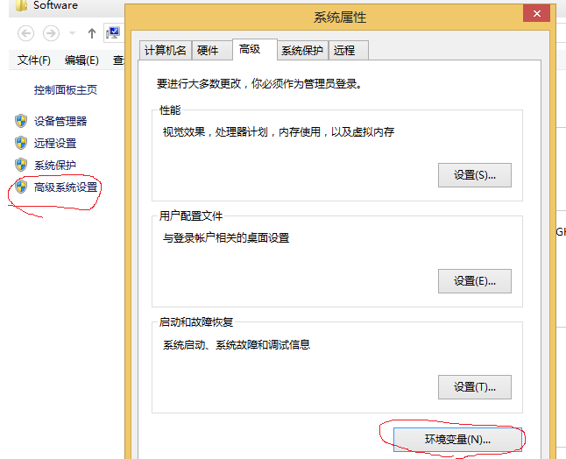

点击“环境变量”，点击系统变量中的“新建”，在编辑系统变量菜单中，变量名输入“QTDIR”，变量值输入Qt安装路径“C:\Qt\4.8.2”，这个安装路径是我的机器上的路径，请根据个人实际情况填写。

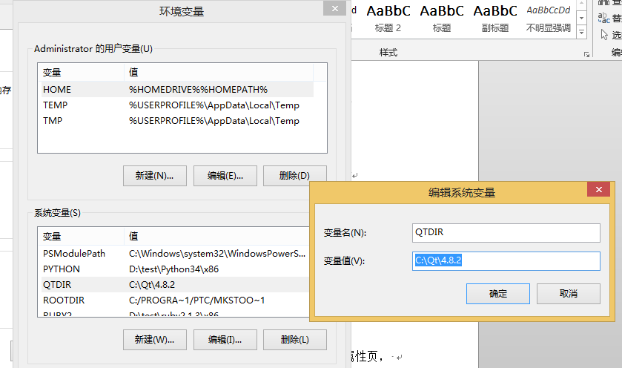

同样的方法，建立环境变量STLPORT，RUBY2，PYTHON

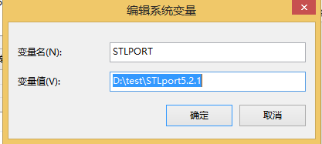

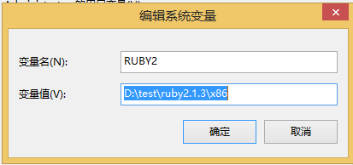

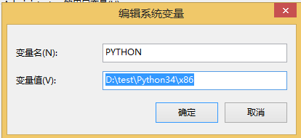

（7）加入Qt路径。点击“环境变量”，选中变量”Path”，点击“编辑”。将C:\Qt\4.8.2\bin加入，与前面路径用分号隔开。

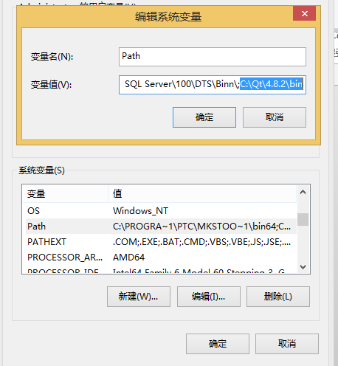

（8）编译。 单击“文件”—“打开”----“项目/解决方案”，选中 D:\test\klayout-0.24.8\src目录中的Klayout.sln文件。

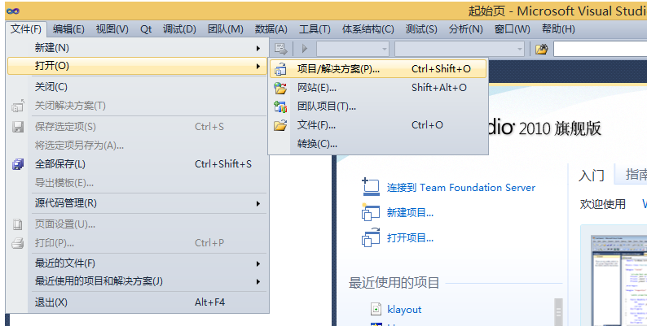

在快捷操作中，选Release STLPort。

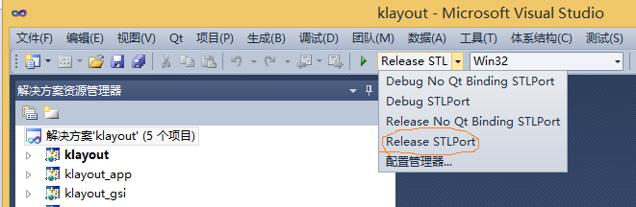

鼠标点击Klayout项目，选中“添加”—“现有项“，在D:\test\klayout-0.24.8\src目录中选中layTextProgress.h和layTextProgress.cc两个文件。点击确认。

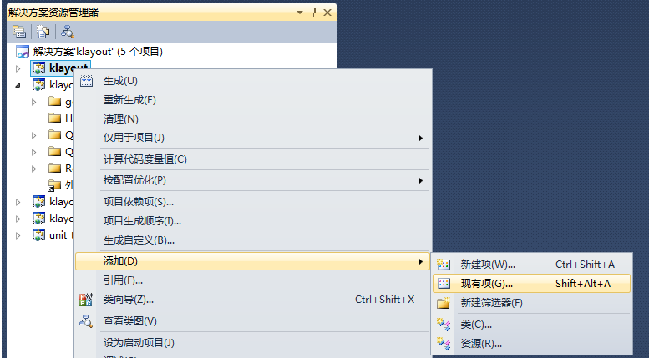

点击调试---开始执行，开始编译

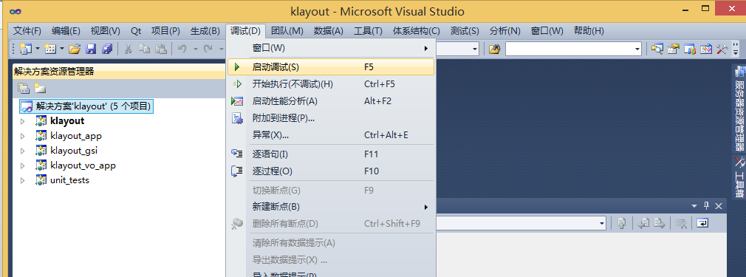

编译完成后，显示界面，如下图。

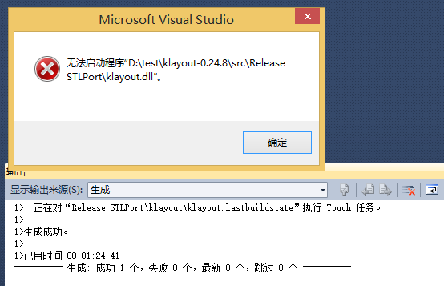

（9）编译后生成的文件在D:\test\klayout-0.24.8\src\Release STLPort。

